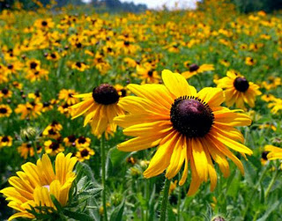

Ένας καλός δρόμος προς την αυτογνωσία είναι να υποβάλλουμε στον εαυτό μας ερωτήσεις και να τις απαντάμε με ειλικρίνεια.
Πάνω σε αυτήν την ιδέα, παραθέτω παρακάτω μερικές ερωτήσεις για το “τέλος της ημέρας” :
-Είναι κανείς λίγο πιο ευτυχισμένος επειδή ήρθε σε επαφή μαζί μου σήμερα;
-Άφησα κάποια συγκεκριμένη απόδειξη της καλοσύνης μου, κάποιο σημάδι της αγάπης μου;
-Προσπάθησα να σκεφτώ κάποιον που γνωρίζω από πιο θετική σκοπιά;
-Βοήθησα κανέναν να νιώσει χαρά, να γελάσει, ή τουλάχιστον να χαμογελάσει;
-Προσπάθησα να αφαιρέσω λίγη από τη σκουριά που διαβρώνει τις σχέσεις μου;
-Πέρασα τη μέρα χωρίς να παραπονεθώ για όσα δεν έχω και εκτιμώντας όσα έχω;
-Συγχώρησα άλλους που δεν ήταν τέλειοι;
-Συγχώρησα τον εαυτό μου;
-Έμαθα κάτι καινούργιο για τη ζωή ή την αγάπη;
-Εξέφρασα την ευγνωμοσύνη μου για όλες τις ευλογίες που έχω στη ζωή μου και για όσες ευλογίες λαμβάνω;
Αν δεν είστε ικανοποιημένοι από τις απαντήσεις σας, μη χάνετε το κουράγιο σας.
Αύριο θα ξεκινήσετε πάλι από την αρχή!
Πρόκειται για ένα κουίζ στο οποίο αποκλείεται να αποτύχετε, αρκεί να το θελήσετε!
Απόσπασμα από το βιβλίο του Leo Buscaglia "Γεννημένοι να αγαπάμε, Στοχασμοί για την Αγάπη"

